Санкт-Петербургский Национальный Исследовательский Университет ИТМО
Факультет Программной Инженерии и Компьютерной Техники

Вариант №31072

Лабораторная работа №1

По дисциплине

Базы Данных

Выполнил студент группы P3106
Некрутенко Максим
Преподаватель:
Вербовой Александр Александрович

Санкт-Петербург 2025 г.

Оглавление
Текст задания 3
Описание предметной области 3
Список сущностей и их классификация. 3
Инфологическая модель 4
Даталогическая модель 4
Реализация даталогической модели на SQL 5
Вывод 6

Текст задания
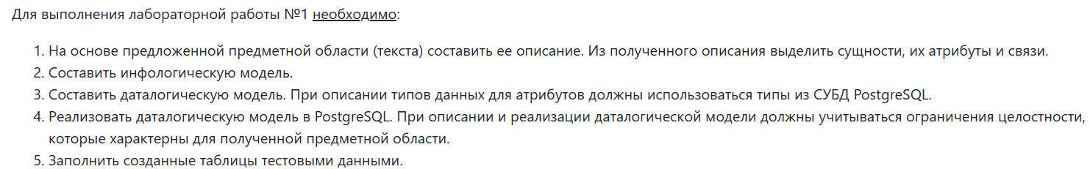

Описание предметной области
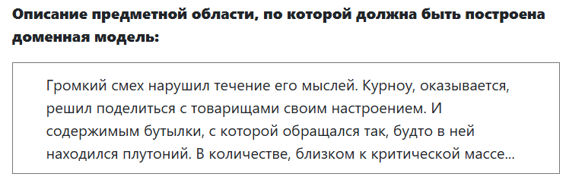

Существует событие с некоторым местоположением, датой проведения, временем начала и конца. Есть некий человек с именем, полом и настроением. У него есть бутылка, которая находится в каком - то состоянии и на которой есть название и объем. В бутылке есть некая жидкость. У этого человека есть друзья, которые посещают некое событие.

Список сущностей и их классификация.
Человек – имя, пол, настроение.
Событие - местоположение, дата проведения, время начала, время конца.
Бутылка - состояние, объём, материал
Напиток - тип, алкогольность
Друзья — имя, возраст, рост, настроение

Инфологическая модель
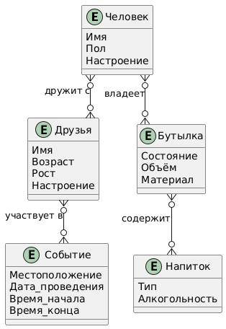

Даталогическая модель
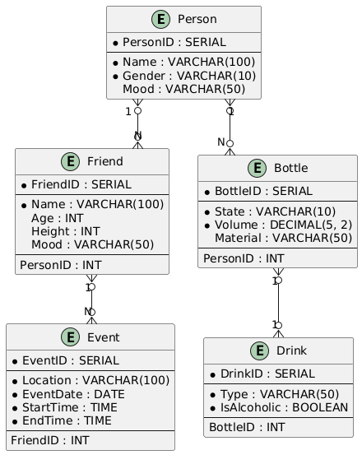

Реализация даталогической модели на SQL
CREATE TABLE Person (
PersonID SERIAL PRIMARY KEY,
Name VARCHAR(100) NOT NULL,
Gender VARCHAR(10) NOT NULL,
Mood VARCHAR(50)
);

CREATE TABLE Friend (
FriendID SERIAL PRIMARY KEY,
Name VARCHAR(100) NOT NULL,
Age INT,
Height INT,
Mood VARCHAR(50),
PersonID INT REFERENCES Person(PersonID)
);

CREATE TABLE Bottle (
BottleID SERIAL PRIMARY KEY,
State VARCHAR(10) NOT NULL,
Volume DECIMAL(5, 2) NOT NULL,
Material VARCHAR(50),
PersonID INT REFERENCES Person(PersonID)
);

CREATE TABLE Drink (
DrinkID SERIAL PRIMARY KEY,
Type VARCHAR(50) NOT NULL,
IsAlcoholic BOOLEAN NOT NULL,
BottleID INT UNIQUE REFERENCES Bottle(BottleID)
);

CREATE TABLE Event (
EventID SERIAL PRIMARY KEY,
Location VARCHAR(100) NOT NULL,
EventDate DATE NOT NULL,
StartTime TIME NOT NULL,
EndTime TIME NOT NULL,
FriendID INT REFERENCES Friend(FriendID)
);

-- Заполнение таблицы Person
INSERT INTO Person (Name, Gender, Mood) VALUES
('Иван Иванов', 'Мужской', 'Радостный'),
('Мария Смирнова', 'Женский', 'Спокойная'),
('Петр Петров', 'Мужской', 'Задумчивый'),
('Анна Сидорова', 'Женский', 'Веселая');

-- Заполнение таблицы Friend
INSERT INTO Friend (Name, Age, Height, Mood, PersonID) VALUES
('Дмитрий Козлов', 25, 180, 'Оптимистичный', 1), -- Друг Ивана
('Елена Морозова', 28, 170, 'Дружелюбная', 1), -- Друг Ивана
('Сергей Волков', 30, 185, 'Серьезный', 2), -- Друг Марии
('Ольга Лебедева', 23, 165, 'Общительная', 3); -- Друг Петра

-- Заполнение таблицы Bottle
INSERT INTO Bottle (State, Volume, Material, PersonID) VALUES
('Полная', 0.75, 'Стекло', 1), -- Бутылка Ивана
('Пустая', 0.5, 'Пластик', 2), -- Бутылка Марии
('Наполовину', 1.0, 'Стекло', 3), -- Бутылка Петра
('Полная', 0.33, 'Алюминий', 1); -- Еще одна бутылка Ивана

-- Заполнение таблицы Drink
INSERT INTO Drink (Type, IsAlcoholic, BottleID) VALUES
('Вино', TRUE, 1), -- Вино в бутылке Ивана
('Вода', FALSE, 2), -- Вода в бутылке Марии
('Пиво', TRUE, 3), -- Пиво в бутылке Петра
('Кола', FALSE, 4); -- Кола в еще одной бутылке Ивана

-- Заполнение таблицы Event
INSERT INTO Event (Location, EventDate, StartTime, EndTime, FriendID) VALUES
('Парк', '2023-11-10', '14:00', '18:00', 1), -- Событие Дмитрия (друга Ивана)
('Кинотеатр', '2023-11-15', '20:00', '22:30', 2), -- Событие Елены (друга Ивана)
('Ресторан', '2023-11-20', '19:00', '23:00', 3), -- Событие Сергея (друга Марии)
('Концерт', '2023-11-25', '19:30', '22:00', 4); -- Событие Ольги (друга Петра)

Вывод

При выполнении лабораторной работы я научился составлять инфологическую и даталогическую модель сущностей, по которым реализовал базу данных с помощью SQL.

